---------------------------------------------装--------------------------------- --------- 订 -----------------------------------------线----------------------------------------  班级 14软件工程1班 姓名 吴 勇 学号 14251104137  - |  | 广 东 财 经 大 学 答 题 纸（格式二）  课程 系统分析设计与UML语言 20 16 －20 17 学年第 二 学期  成绩 评阅人  ＝＝＝＝＝＝＝＝＝＝＝＝＝＝＝＝＝＝＝＝＝＝＝＝＝＝＝＝＝＝＝＝＝＝＝＝＝＝＝＝＝＝  Java网络编程设计实践与方法  摘要：  Socket（套接字）是一种网络编程接口，它是网络上运行的两个进程间双向通信的一端，它既可以接收请求，也可以发送请求，利用它可以较为方便的编写程序，实现网络上数据的传递。利用Socket类的方法，就可以实现两台计算机之间的通信。该文将描述利用Socket来开发的Java网络五子棋。  关键词：Socket；服务器；客户端；五子棋。
  评语：
1 引言
五子棋是一种老少皆宜的游戏，但是普通五子棋对弈由于受到场地或没有对手的限制而不能随时进行。虽然通过PC可以进行一些单机版的五子棋对弈，但与机器对弈的感觉不是很畅快，如今通过网络平台使得广大用户随时都能够与世界各地的棋手一较高低。
2 需求分析与设计
2.1 需求分析
对于普通五子棋博弈而言，需实现以下功能：有黑白两种棋子，两位棋手各执一期，率先五珠相连的获胜。为此，需要设计黑白两种棋子类及棋盘类并设计判断获胜的算法等。
对于网络五子棋而言，在普通五子棋的基础上还需添加以下功能：拥有服务器端和客户端，用户通过客户端登录服务器后可与其他登录的用户进行对弈；服务器支持多组用户同时进行对弈；用户可以在服务器上创建新游戏或加入已创建的游戏；用户在下棋的时候可以进行聊天交流等。
综上所述，将需要实现的网络五子棋的功能如下：
·提供服务器和客户端的功能。
·服务器将监视客户端的登录情况并允许多个客户端进行登录。
·用户通过客户端可以登录服务器，之后可以看到服务器当前在线的其他用户，并与他们进行聊天交流。
·用户登录服务器后，可以创建新的五子棋游戏或加入已创建的五子棋游戏。
·用户通过客户端可以像普通五子棋那样与其他用户对弈。
2.2 模块设计
根据以上需求，把Java网络五子棋分为四个模块，即用户面板模块、棋盘面板模块、五子棋服务器模块、五子棋客户端模块。各模块所包含的文件及功能如表所示。
模块名 | 文件名 | 功能描述
用户面板模块 | UserListPad.java | 用户列表面板，列出服务器上所有用户
用户面板模块 | UserChatPad.java | 用户聊天面板，用户可以在此和其他用户进行聊天
用户面板模块 | UserInputPad.java | 用户输入面板，用户可以在此输入聊天或命令信息

 | UserControlPad.java | 用户操作面板，用户可以在此执行创建游戏、加入游戏等操作
棋盘面板模块 | FIRPointBlack.java | 黑棋类
棋盘面板模块 | FIRPointWhite.java | 白棋类
棋盘面板模块 | FIRPad.java | 棋盘面板类，用户可以在此下棋
棋盘面板模块 | FIRThread.java | 棋盘多线程类
服务器模块 | ServerMsgPanel.java | 服务器信息输出面板
服务器模块 | FIRServer.java | 服务器端类
服务器模块 | FIRServerThread.java | 服务器多线程类
客户端模块 | FIRClient.java | 客户端类
客户端模块 | FIRClientThread.java | 客户端多线程类
3 服务器模块
3.1 开发服务器线程
为了支持多组用户同时进行网络对弈，需要为服务器添加多线程的功能。
该类包含三个Hashtable：
Hashtable clientDataHash;
Hashtable clientNameHash;
Hashtable chessPeerHash;
其中clientDataHash用于保存客户端套接口与输出流的对应，其中套接口为key，输出流为value；clientNameHash用于保存客户端套接口和客户名的对应，其中套接口为key，客户名为value；chessPeerHash用于保存游戏创建者和游戏加入者的对应，其中游戏创建者为key，游戏加入者为value。该类的构造方法FIRServerThread将初始化上面提到的三个Hashtable类。
3.2 开发服务器端
服务器端将用于生成服务器的界面，创建服务器及初始化在服务器线程中要用到的三个Hashtable。
服务器端类包含一个main方法，用来启动服务器，在启动五子棋客户端前要先启动服务器。该类中同时包含了在服务器多线程中要用到的三个Hashtable属性。在createServer方法中将会对这些属性进行初始化，当服务器启动时，构造方法会调用createServer方法，该方法将创建服务器套接口：
serverSocket = new ServerSocket(port);

并监听客户端的信息，一旦得到信息，将初始化三个Hashtable属性，并将这些属性作为参数传入服务器线程的构造方法，启动线程。
4 客户端模块
4.1 开发客户端
客户端提供了进行五子棋博弈的界面，包括对弈的界面、用户信息界面、连接到服务器按钮等。
客户端的构造方法将用来构造客户端的界面。在客户端类的各个属性中，clientSocket将作为客户端的套接口与服务器相连，并被用来创建监听网络的输入六inputStream及发送信息的输出流outputStream。
另外，客户端类还包含以下方法：
·connectToServer方法用于将客户端连接到服务器，其首先创建客户端套接口：
clientSocket = new Socket(serverIP, serverPort);
再根据套接口创建相应的数据输入和输出流，代码如下：
inputStream = new DataInputStream(clientSocket.getInputStream());
outputStream = new DataOutputStream(clientSocket.getOutputStream());
最后启动客户端多线程FIRClientThread。
·actionPerformed方法将处理客户端界面上各种按钮的单击事件。包括连接到主机的单击事件，代码如下：
if (e.getSource() == userControlPad.connectButton)
在该条件分支中将调用connectToServer方法以连接到主机。离开游戏的单击实践，代码如下：
if (e.getSource() == userControlPad.exitButton)
在该条件分支中将根据用户当前所处的状态分别关闭相应的套接口。
4.2 开发客户端线程
为了支持多个用户同时进行五子棋博弈，还需为客户端添加多线程的功能。
当客户端多线程被启动后，将调用客户端输入流的readUTF方法进行监听，并进入等待状态：
message = firClient.inputStream.readUTF();
一旦得到消息，则调用dealWithMsg方法处理取得的消息。dealWithMsg方法中包括对用户一览信息、游戏创建成功信息及胜利信息的处理。
5 程序运行

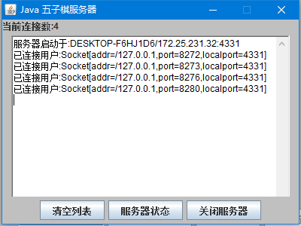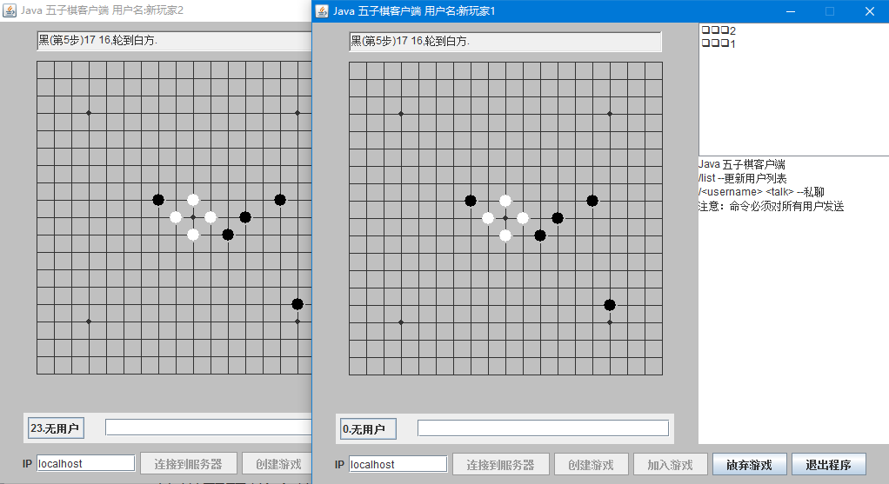
6 结束语
为了实现网络功能，该设计用到了Java的Socket来创建套接口，使用数据输入输出流的相关方法来监听网络信息并发送相应信息。伴随着互联网的高速成长，Java Socket网络编程作为一种开发底层通信的先进手段，在网络上的应用越来越广泛。

参考文献
[1]杜佳荣等．Java网络编程技术与实践[J]．清华大学出版社，2008．
[2]李芝兴，杨瑞龙．Java程序设计之网络编程基础教程[M]．清华大学出版社，2012．
[3]王诚，梅霆．Java编程技术与项目实战（第2版）[M]．人民邮电出版社，2015．
[4]邹月，陈建兵．Socket的网络编程研究与实现[J]．电脑编程技巧与维护，2008（1）．
[5]刘丹．Socket网络编程及其实现[J]．科技信息，2009（1）．
[6]朱辉．Java网络程序设计[M]．西安电子科技大学出版社，2015．

